

CECS XXX:201X

中国工程建设协会标准

轻质陶瓷装饰构件应用技术规程

Technical specification for decorative member made of foamed ceramic

（征求意见稿）

**前 言**

根据中国工程建设标准化协会《关于印发2018年第二批工程建设协会标准制订、修订计划的通知》（建标协字[2018]030号）的要求，标准编制组经广泛调查研究，认真总结各地实践经验，参考有关国内外标准，并在广泛征求意见的基础上，制定本规程。

本规程共分7章和1个附录，主要技术内容包括：总则、术语、基本规定、材料、构造与设计、施工、质量验收等。

本规程由中国工程建设标准化协会绿色建筑与生态城区专业委员会归口管理，由中国建筑科学研究院有限公司负责具体内容的解释。执行过程中如有意见或建议，请寄送至中国建筑科学研究院有限公司（地址：北京市北三环东路30号，邮政编码：100013）。

|  |  |
| --- | --- |
| 主 编 单 位： |  |
|  |  |
| 参 编 单 位： |  |
|  |  |
|  |  |
|  |  |
|  |  |
|  |  |
|  |  |
|  |  |
| 主要起草人： |  |
|  |  |
|  |  |
| 主要审查人： |  |
|  |  |

**目次**

1 总则 1

2 术语 2

3 基本规定 4

4 材料 5

4.1 陶瓷装饰构件 5

4.2 配套材料 6

5 构造与设计 9

5.1 一般规定 9

5.2 构造设计 9

6 施工 16

6.1 一般要求 16

6.2 施工准备 16

6.3 施工要点 17

6.4 成品保护 17

7 质量验收 19

7.1 一般规定 19

7.2 主控项目 20

7.3 一般项目 20

附录A 陶瓷装饰构件质量验收表 22

本规范用词说明 23

引用标准名录 24

**Contents**

1 General 1

2 Term 2

3 Basic requirements 4

4 Material 5

4.1 Ceramic decoration component 5

4.2 Supporting materials 6

5 Struction and design 9

5.1 General requirements 9

5.2 Structiondesign 9

6 Construction 16

6.1 General requirements 16

6.2 Construction preparation 16

6.3 Key points of construction 17

6.4 Product protection 17

7 Quality acceptance 19

7.1 General provisions 19

7.2 Master project 20

7.3 General project 20

Appendix A 22

The wording of this specification 23

Reference Standard Directory 24

**1 总则**

**1.0.1** 为规范轻质陶瓷装饰构件在建筑装饰工程中的应用，做到技术先进，经济合理，安全适用，确保工程质量，制定本规程。

**1.0.2** 本规程适用于新建、改建和扩建的工业与民用建筑以及既有建筑改造和城市更新中，采用轻质陶瓷装饰构件的设计、加工、施工和质量验收。

**1.0.3** 轻质陶瓷装饰构件在建筑装饰工程的应用除应符合本规程外，尚应符合国家现行有关标准的规定。

**2 术语**

**2.0.1** 发泡陶瓷 foamed ceramic

以粘土、石英、碱金属或碱土金属氧化物矿物为原料，或以陶瓷废渣、珍珠岩尾矿、铁矿尾矿、赤泥、粉煤灰等工业固体废弃物中的一种或几种为原料，辅以发泡剂等，经高温焙烧发泡而制成的具有闭孔结构的轻质陶瓷制品，也称为泡沫陶瓷。

**2.0.2** 轻质陶瓷装饰构件 decorative member made of foamed ceramic

以发泡陶瓷块体材料为原料，经机械加工、拼装、修饰等工艺在工厂预制而成装饰制品，其中装饰层可在工厂预制，也可在施工现场涂装完成。按照装饰构件的构成方式，可分为单体式发泡陶瓷装饰构件及组合式发泡陶瓷装饰构件，也称发泡陶瓷装饰构件。

**2.0.3** 单体式发泡陶瓷装饰构件 single decorative member made of foamed ceramic

由单块发泡陶瓷制作的装饰构件，简称单体式构件。

**2.0.4** 组合式发泡陶瓷装饰构件 composite decorative member made of foamed ceramic

由多块发泡陶瓷在工厂或现场采用粘结、机械锚固等方式，拼接、组合而成的装饰构件，简称组合式构件。

**2.0.5** 发泡陶瓷复合保温装饰构件 thermal insulation decorative member made of foamed ceramic

将发泡陶瓷装饰构件与保温材料通过工厂预制化工艺，制备的具有高效保温和装饰功能的建筑装饰构件。

**2.0.6** 连接件 connecting piece

组合式发泡陶瓷装饰构件中，用于将多块发泡陶瓷进行拼接、组合，起固定、连接及构造加强作用的机械固定件。

**2.0.7** 扣件型锚固组件 fastener type anchorage assembly

由采用热镀铝锌钢板、不锈钢板或铝合金等材料制作的承托件与L型挂件构成，用于悬挑宽度小于等于200mm发泡陶瓷装饰构件与基层墙体进行连接的组合构件。

**2.0.8** 螺杆型锚固组件 screw type anchorage assembly

由HPB300级以上钢筋或同等级的材料端部配以膨胀锚栓及后部配以钢质垫圈构成，用于悬挑宽度小于400mm发泡陶瓷装饰构件与基层墙体进行连接的组合构件。

**2.0.9** 托架 bracket

采用热镀铝锌（或热镀锌）钢板、不锈钢板、铝合金等材料制作，通长设置于发泡陶瓷装饰构件底部，承托发泡陶瓷装饰构件的金属托架。

**2.0.10** 粘锚湿贴法

采用粘锚结合工艺，利用专用聚合物水泥砂浆及锚固组件将发泡陶瓷装饰构件粘贴锚固在基层上形成装饰细部构造的一种施工方法。

**3 基本规定**

**3.0.1** 建筑装饰工程所选用的发泡陶瓷装饰构件、专用胶粘剂、锚固组件除应满足本规程及设计的要求外，尚应符合结构安全性、耐久性和环境保护的要求，并应由系统供应商成套提供。

**3.0.2** 发泡陶瓷装饰构件应与基层可靠连接，在基层正常变形以及承受自重、风荷载和室外气候的长期反复作用下，不应产生裂缝、空鼓及有害变形。

**3.0.3** 发泡陶瓷装饰构件各组成部分应具有物理－化学稳定性。所有组成材料应彼此相容并应具有防腐性。

**3.0.4**  发泡陶瓷装饰构件用于外围护结构时，整体复合外围护结构的保温、隔热和防潮性能应符合现行国家标准《民用建筑热工设计规范》GB 50176的有关规定。

**3.0.5** 发泡陶瓷装饰构件应用在室内时凸出部位使用时应作圆角或倒角处理。

**3.0.6** 室内使用时应根据实际内装饰需求进行设计，并符合现行国家标准《建筑材料放射性核素限量》GB 6566、《住宅建筑室内装修污染物控制技术标准》JGJ/T 436有关规定。

**4 材料**

**4.1 发泡陶瓷装饰构件**

**4.1.1** 发泡陶瓷装饰构件根据密度可分为I型、II型、III型三种类型，I型发泡陶瓷装饰构件的密度应小于350kg/m3，II型发泡陶瓷装饰构件的密度应为350kg/m3~450kg/m3，III型发泡陶瓷装饰构件的密度应大于450kg/m3；根据构件所构成的发泡陶瓷块体的数量，可分为单体式构件及组合式构件。

**4.1.2** 用于装饰构件的发泡陶瓷的性能指标应符合表4.1.2的规定。

表4.1.2 用于装饰构件的发泡陶瓷的性能指标

|  |  |  |  |  |
| --- | --- | --- | --- | --- |
| 项目 | 性能指标 | | | 试验方法 |
| I型 | II型 | III型 |
| 干密度 kg/m3 | ＜350 | 350~450 | ＞450 | 无机硬质绝热制品试验方法GB/T 5486 |
| 抗压强度 MPa | ≥1.1 | ≥5.9 | ≥8.9 | 无机硬质绝热制品试验方法GB/T 5486 |
| 抗拉强度 MPa | ≥0.2 | ≥0.50 | ≥0.50 | 《外墙外保温工程技术规程》JGJ 144 |
| 抗弯荷载（N） | ＞1.5倍自重 | | | 《保温装饰外墙外保温系统材料》JG/T 287 |
| 拉伸粘结强度 MPa | ≥0.10，且破坏部位位于发泡陶瓷装饰构件内 | | | 《保温装饰外墙外保温系统材料》JG/T 287 |
| 热膨胀系数（10-6℃-1） | 4.7 | | | 《陶瓷砖实验方法》GB/T3810.8 |
| 燃烧性能等级 | A1级 | | | 《建筑材料及制品燃烧性能分级》GB 8624 |
| 放射性（A类装饰装修材料） | 内照射指数（IRa）：≤1.0 | | | 《建筑材料放射性核素限量》GB 6566 |
| 外照射指数（Ir）：≤1.3 | | |

注1：用于室外装饰工程时，可不检测放射性。

**4.1.3** 用于装饰构件的饰面材料应符合下列规定：

**1** 涂料应符合国家现行标准《合成树脂乳液外墙涂料》GB/T 9755、《外墙无机建筑涂料》JG/T 26和《复层建筑涂料》GB/T 9779等标准的有关规定；

**2** 饰面砂浆应符合现行行业标准《墙体饰面砂浆》JC/T 1024的有关规定。

3 硅藻泥应符合现行行业标准《硅藻泥装饰壁材》JC/T 2177的有关规定

**4.1.4** 发泡陶瓷装饰构件的规格尺寸应符合表4.1.4的规定。

表4.1.4发泡陶瓷装饰构件的规格尺寸

|  |  |  |  |
| --- | --- | --- | --- |
| 构件类型 | 直径或边长（mm） | 悬挑宽度（mm） | 高度（mm） |
| 檐线、腰线 | — | ≤300 | ≥360 |
| 竖向构件 | — | ≤300 | ≤1200 |
| 罗马柱 | ≤300 | — | — |
| 窗套 | — | ≤150 | — |
| 其他构件 | — | ≤300 | — |

注：1表中构件均为常用构件规格，超过以上规格的构件可以根据工程需要进行设计；

2更大规格的罗马柱可以采用模块化拼接的方式加工成型；

3方柱构件尺寸、其它构件尺寸可根据工程需要进行设计。

**4.1.5**发泡陶瓷装饰构件外观质量应符合表4.1.5的规定。

表4.1.5发泡陶瓷装饰构件外观质量

|  |  |  |
| --- | --- | --- |
| 项目 | | 指标 |
| 缺棱掉角 | 长度方向缺棱掉角投影尺寸不大于（mm） | 10 |
| 宽度方向缺棱掉角投影尺寸不大于（mm） | 7 |
| 厚度方向缺棱掉角投影尺寸不大于（mm） | 5 |
| 构件裂纹 | 任意方向的裂纹 | 不允许 |

**4.1.6** 发泡陶瓷装饰构件尺寸允许偏差应符合表4.1.6的规定。

表4.1.6发泡陶瓷装饰构件尺寸允许偏差

|  |  |  |
| --- | --- | --- |
| 项目 | | 允许偏差 |
| 长度、宽度（mm） | ≤300 | ±1.0 |
| ＞300 | ±2.0 |
| 厚度（mm） | ≤50 | ±0.5 |
| ＞50 | ±1.0 |
| 对角线差（mm） | ≤400 | ≤2.0 |
| ＞400 | ≤3.0 |
| 垂直度（mm） | | ≤2.0 |
| 弯曲度（mm） | | ≤3.0 |

**4.2 配套材料**

**4.2.1**胶粘剂的性能指标应符合现行行业标准《陶瓷砖胶粘剂》JC/T 547中的相关规定，其中主要性能指标应符合表4.2.1的规定：

表4.2.1 胶粘剂性能指标

|  |  |  |  |  |  |
| --- | --- | --- | --- | --- | --- |
| 项目 | | | | 指标 | 试验方法 |
| 拉伸粘结强度（MPa）（与水泥砂浆） | 原强度 | | | ≥0.6 | 《模塑聚苯板薄抹灰外墙外保温系统材料》GB/T 29906 |
| 耐水  强度 | | 浸水48h，干燥2h | ≥0.3 |
| 浸水48h，干燥7d | ≥0.6 |
| 拉伸粘结强度（MPa）  （与保温板） | 原强度 | | | ≥0.10，破坏发生在保温板中 |
| 耐水  强度 | 浸水48h，干燥2h | | ≥0.06 |
| 浸水48h，干燥7d | | ≥0.10 |
| 可操作时间（h） | | | | 1.5～4.0 | 《模塑聚苯板薄抹灰外墙外保温系统材料》GB/T 29906 |
| 干燥收缩值（%） | | | | ≤0.1 | 《建筑砂浆基本性能试验方法标准》JGJ/T 70 |

**4.2.2**锚栓应采用不锈钢或经过表面防腐处理的金属制成；塑料膨胀管应采用原生的聚酰胺（Polyamide6、Polyamide6.6）、聚乙烯（Polyeth-ylene）或聚丙烯（Polypropylene）制造，不应使用再生材料。性能指标应符合表4.2.2的规定：

表4.2.2锚栓性能指标

|  |  |
| --- | --- |
| 项目 | 指标 |
| 单个锚栓抗拉承载力标准值（kN） | ≥0.80 |
| 单个锚栓对系统  传热增加值（W/（m2·K）） | ≤0.004 |

**4.2.3** 锚固组件及托架应采用铝合金、不锈钢或表面防腐处理的金属制成，其材质应符合国家现行标准《紧固机械性能螺栓、螺钉和螺柱》GB/T3098.1或《紧固件机械性能不锈钢螺栓、螺钉和螺柱》GB/T3098.6的相关规定，其中主要性能指标应符合表4.2.3的规定：

表4.2.3锚栓组件性能指标

|  |  |  |  |  |
| --- | --- | --- | --- | --- |
| 项目 | 指标 | | | 实验方法 |
| 铝合金 | 不锈钢 | 镀层金属 |
| 托架板材厚度（mm） | ≥2.0 | ≥1.5 | | 游标卡尺测量 |
| 承托件板材厚度（mm） | ≥1.5 | ≥1.2 | | 游标卡尺测量 |
| 镀锌层厚度（μm） | — | ≥35 | | 《金属覆盖层 钢铁制件热浸锌层技术要求及实验方法》GB/T13912 |

**4.2.4** 建筑外墙发泡陶瓷装饰构件系统用聚氨酯密封胶和硅酮密封胶的性能应分别符合《聚氨酯建筑密封胶》JC 482和《建筑用硅酮结构密封胶》GB 16776的相关规定。

**4.2.5** 玻璃纤维网布应符合现行行业标准《耐碱玻璃纤维网布》JC/T 841的规定。

**4.3 装饰构件系统**

**4.3.1** 发泡陶瓷装饰构件系统性能指标的应符合表4.3.1的规定。

表4.3.1发泡陶瓷装饰构件系统性能指标

|  |  |  |
| --- | --- | --- |
| 项目 | 性能指标 | 试验方法 |
| 耐候性 | 经耐候性试验后，不得出现空鼓、剥落或脱落等破坏，不得产生渗水裂缝 | 《外墙外保温工程技术标准》JGJ 144 |
| 耐冻融 | 试验后无可渗水裂缝，无粉化、空鼓、剥落现象 | 《保温装饰外墙外保温系统材料》JG/T 287 |
| 单点锚固力（kN） | ≥0.60 | 《保温装饰外墙外保温系统材料》JG/T 287 |
| 抗冲击性（J） | 用于建筑物外墙首层10J冲击合格，其他层3J冲击合格 | 《外墙外保温工程技术规程》JGJ 144；抗冲击性试验后，应无发散性裂纹 |

**5 设计**

**5.1 一般规定**

**5.1.1** 发泡陶瓷装饰构件建筑装饰工程的设计，应根据建筑物的类别、使用功能、建筑美学及所处环境，进行装饰面层艺术效果设计、细部节点构造设计、材料及系统选择。

**5.1.2** 发泡陶瓷装饰构件建筑立面设计应给出详细的施工图、节点图，并确定构件类型、品种、规格、质感、颜色，构件使用的部位与数量，构件的组合排列与接缝方式以及构件的收口处理。

**5.1.3** 当不同功能的建筑外形、内部空间、园林广场和景观采用发泡陶瓷装饰构件设计时，应充分考虑利用不同装饰构件的组合和各种装饰构件产品形式的搭配，同时利用不同面层装饰效果，符合设计风格。

**5.1.4**  发泡陶瓷装饰构件的墙面装饰设计可利用发泡陶瓷腰线、转角线、外窗套、门套线、檐口线、踢脚线、装饰条、间隔条、棱柱、圆柱、天花线、石材雕花、边框线等不同构件产品和加工工艺，体现设计风格与装饰效果。

**5.1.5** 发泡陶瓷装饰构件建筑装饰工程在进行结构计算时，不应分担主体结构所承受的荷载，只应考虑直接施加于其上的荷载和作用。

**5.1.6** 发泡陶瓷装饰构件只作为建筑安装外装饰系统使用为非承重构造，严禁人员踩踏或堆放重物。

**5.1.7** 建筑外围护的热工和节能设计，应综合考虑发泡陶瓷装饰构件的热工性能。

**5.1.8** 发泡陶瓷装饰构件用于外围护结构时，应做好密封和防水构造设计，重要部位应有详图。

**5.1.9**  发泡陶瓷装饰构件用于外围护结构时，应符合现行国家标准《建筑设计防火规范》GB 50016的有关规定。

**5.1.10** 发泡陶瓷装饰构件的设计在重力荷载、风荷载、地震作用、温度作用和主体结构正常变形影响下，应具有安全性，并应符合现行国家标准《建筑结构荷载规范》GB50009和《建筑抗震设计规范》GB50011的有关规定。

**5.2 建筑构造设计**

**5.2.1** 发泡陶瓷装饰构件的装饰层宜采用装饰砂浆或涂料，并应与周围环境相协调。

**5.2.2** 发泡陶瓷装饰构件用于不同基层时，应与基层有效连接，并应符合下列规定：

**1** 发泡陶瓷装饰构件可直接安装在钢筋混凝土、混凝土多孔砖、混凝土空心砌块、烧结多孔砖、蒸压加气混凝土砌块或条板以及其他轻质墙板等的基层墙体；

**2** 发泡陶瓷装饰构件可直接安装在由钢架增强的硅酸钙板或其他无机板材构成的板面；钢架增强的硅酸钙板或其他无机板材，应满足本规程的要求；

**3** 发泡陶瓷装饰构件可在工厂与保温材料结合后形成发泡陶瓷保温装饰构件，安装在基层墙体；

**4** 发泡陶瓷装饰构件伸出墙面的厚度小于300mm时，可直接粘结在建筑外墙外保温外层的抹灰层上，或保温装饰一体化板的装饰面板上，具体粘结及锚固要求应满足本标准的要求；

**5** 当基层墙体为加气混凝土时，应对加气混凝土外墙做界面处理或砂浆抹面处理，处理后的基层应满足本规范要求。

**5.2.3** 发泡陶瓷装饰构件直接安装在基层墙体时，构件系统应由依附于基层的粘结层、发泡陶瓷装饰构件、锚固件、玻璃纤维网布加强构造、防水密封胶构成（图5.2.3），必要时可增加防水找平层。

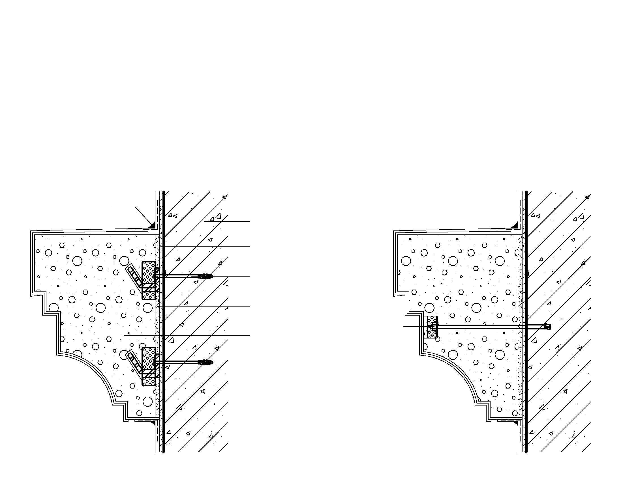

1

7

5

4

6

2

3

图5.2.3 线条构件固定点设置示意图

1 —基层墙体；2 —防水找平层（必要时）；3 —防水密封胶和玻璃纤维网布加强构造；

4 —粘结层； 5 —发泡陶瓷装饰构件；6—扣件型锚固剂或预埋锚件；7—锚栓或螺杆型锚固件

**5.2.4** 发泡陶瓷装饰构件安装在外墙外保温表面时，构件系统应由依附于外墙外保温抹面层或保温装饰板装饰面板的粘结层、发泡陶瓷装饰构件、锚固件、防水密封胶构成（图5.2.4）。

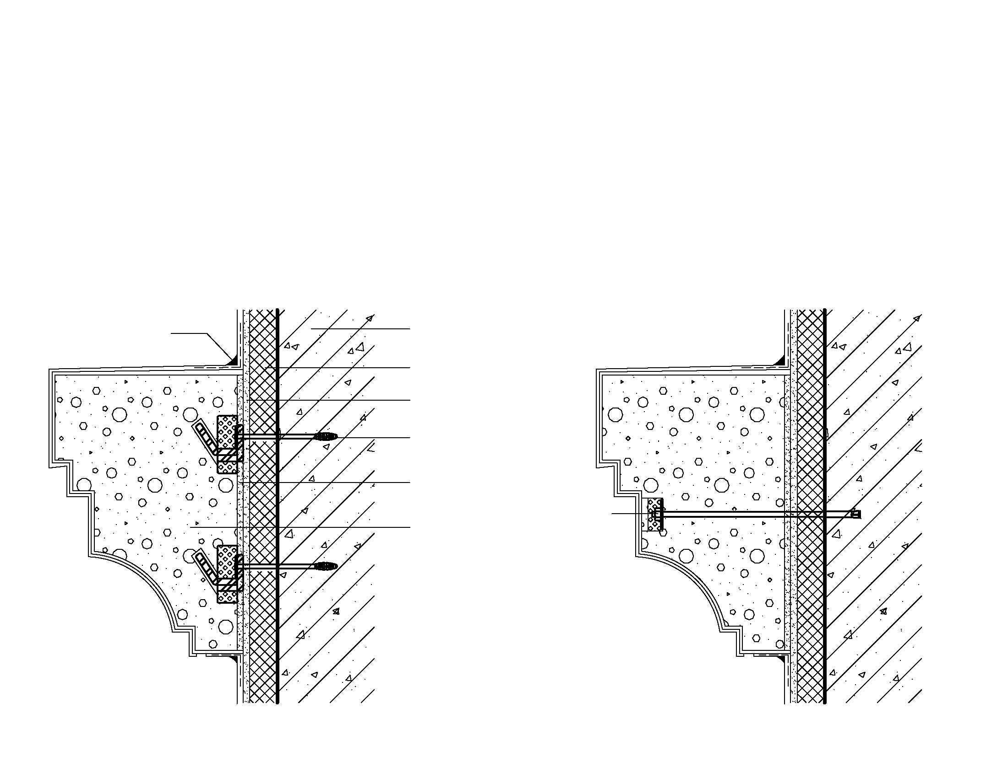

6

5

7

3

2

1

4

8

图5.2.4 线条构件固定点设置示意图

1 —基层墙体；2 —保温层；3 —找平层（必要时）；4 —防水密封胶和玻璃纤维网布加强构造；

5 —粘结层（满粘）； 6 —发泡陶瓷装饰构件；7—扣件型锚固剂或预埋锚件；8—锚栓或螺杆型锚固件

**5.2.5** 发泡陶瓷装饰构件的使用高度不宜超过100m。当高度超过100m时，应进行专项设计。

**5.2.6** 发泡陶瓷装饰构件系统的构造应符合下列规定：

**1** 发泡陶瓷装饰构件或发泡陶瓷保温复合装饰构件与基层墙体、钢架增强无机面板或外墙保温系统的连接应采用粘结与锚固相结合的方式，粘结与锚固并重；

**2** 发泡陶瓷装饰构件安装于外墙外保温系统时，外墙外保温系统中的保温材料应当与基层墙体满粘；锚固件应穿透保温材料与基层墙体相连接；

**3** 发泡陶瓷装饰构件作为墙体竖向装饰线条时，每层应增加托架；托架端部应支撑到装饰构件厚度的2/3~5/6处；

**4** 发泡陶瓷装饰构件伸出墙面的厚度大于300mm时，应在装饰构件的底端采用托架进行构造增强；

**5** 发泡陶瓷装饰构件不应跨越结构伸缩缝；

**6** 发泡陶瓷装饰构件与外墙外保温或外墙装饰层的接缝，应使用弹性背衬材料进行填充，并宜采用硅酮密封胶或柔性勾缝腻子嵌缝。

**5.2.7** 发泡陶瓷装饰构件之间的接缝构造应符合下列规定：

**1** 发泡陶瓷装饰构件之间的接缝应预留，构件接缝处应预留宽度不小于50mm的凹槽，接缝位置凹槽处应粘贴耐碱玻璃纤维网布，宽度不宜小于100mm；并用抹面砂浆将预留凹槽抹平（图5.2.7-1）。

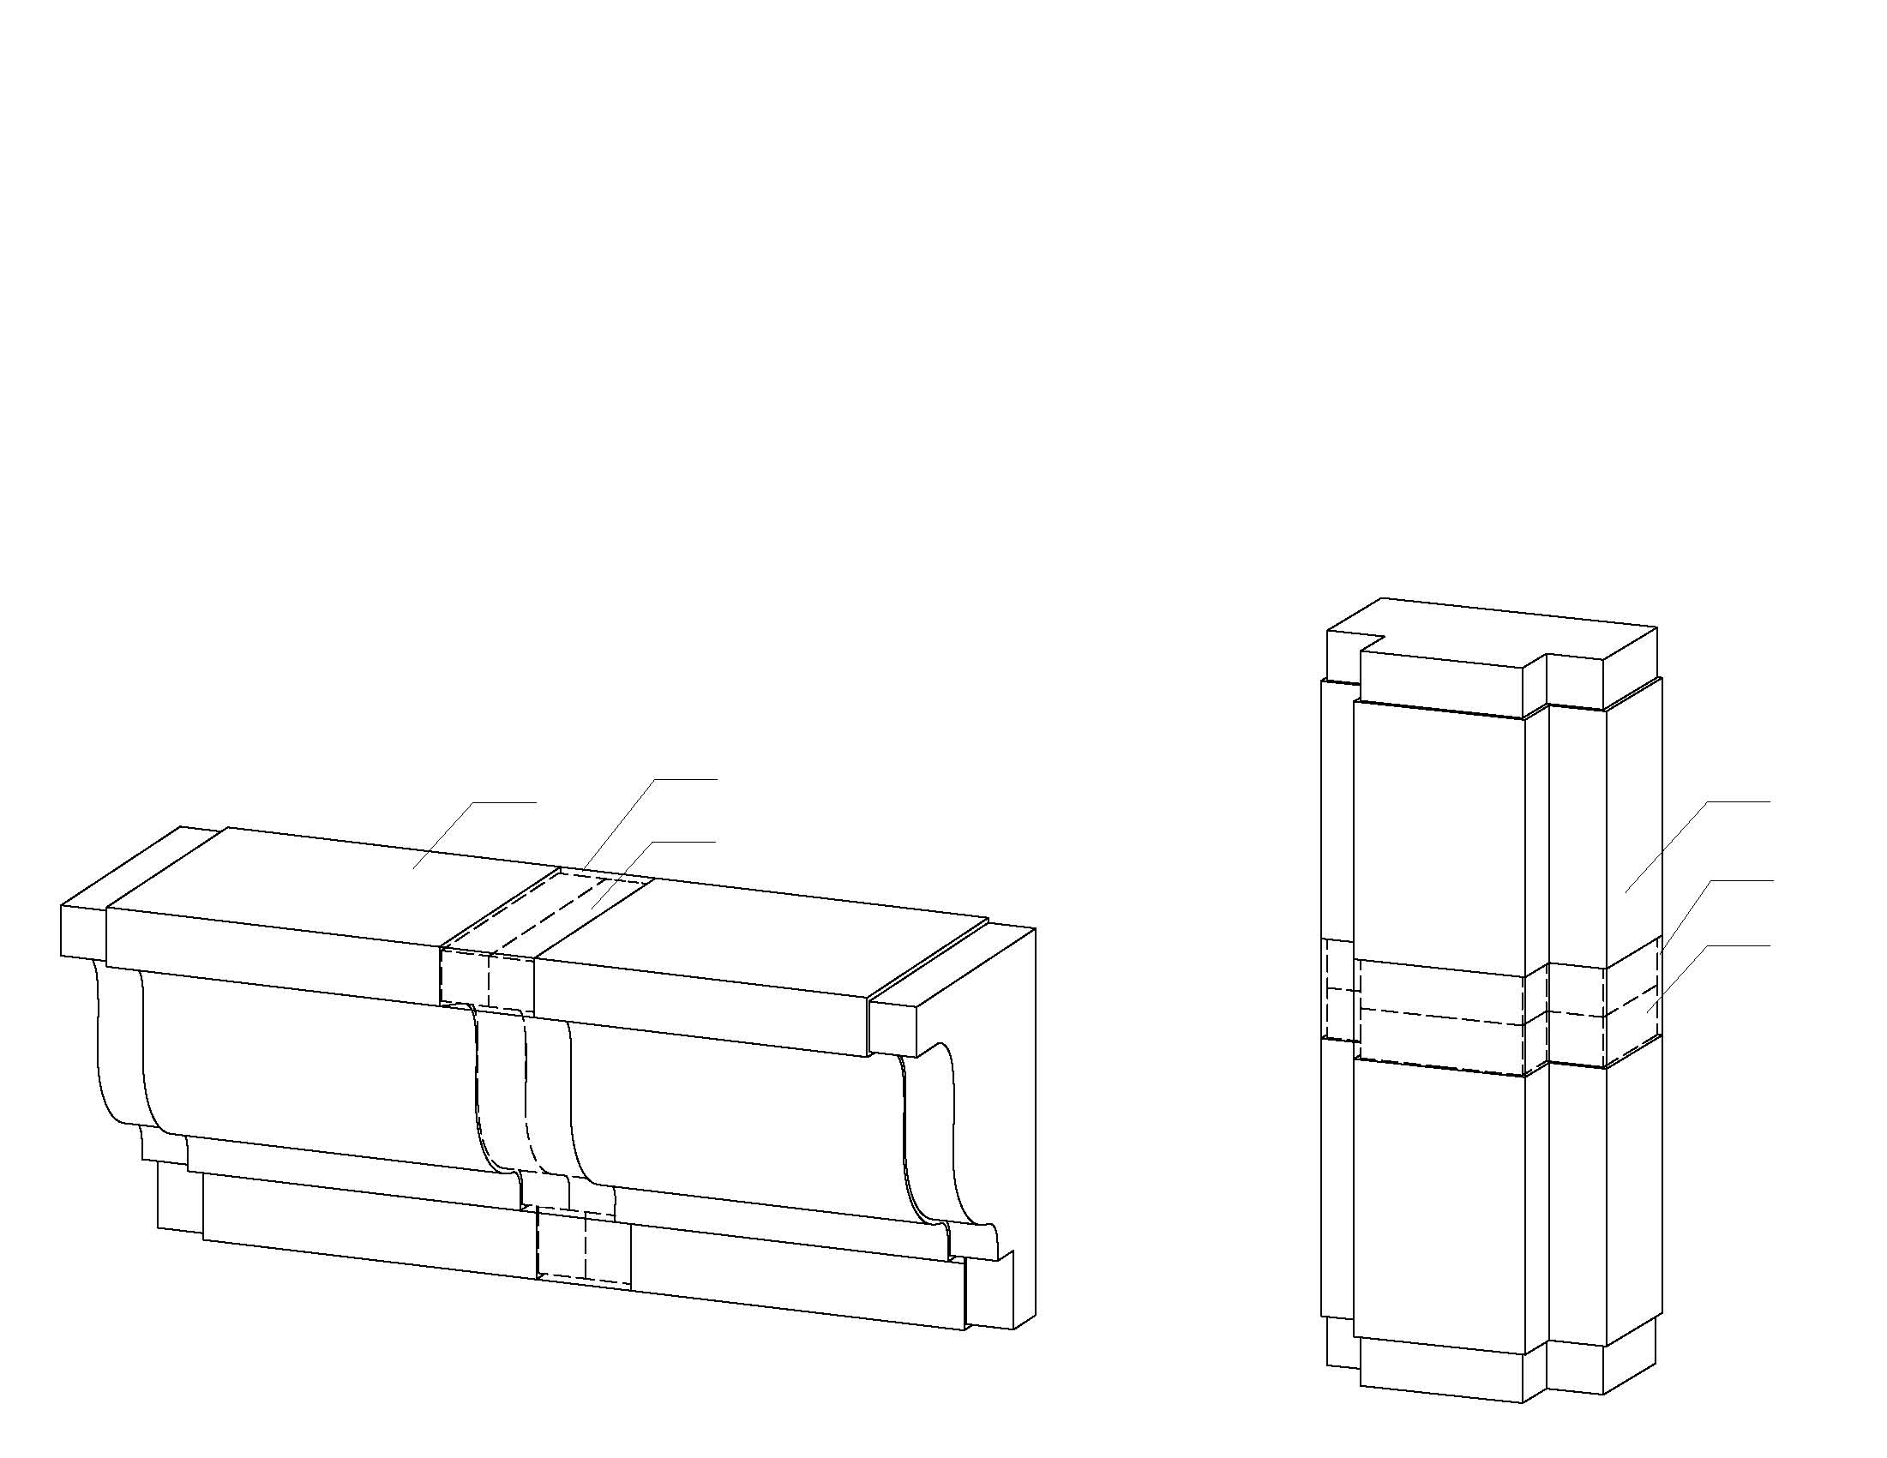

3

1

2

3

1

2

图5.2.7-1 接缝构造示意图

1 —发泡陶瓷装饰构件；2 —预留凹槽；3 —玻璃纤维网布加抹面砂浆

**2** 接缝处可采用明缝、半明缝及暗缝的处理方式。当采用半明缝处理时，应填塞密封条后，用建筑密封胶嵌缝；当采用暗缝处理时，应填塞密封条并用建筑密封胶嵌缝处理后，刮腻子，并刷涂料，使接缝处与构件表面一致；半明缝和暗缝处理时不得使用水泥砂浆嵌缝；

**3** 阴阳角、接缝处应采用耐碱玻纤网进行抗裂处理并采用密封胶进行防水处理；

**4** 连续构件之间应留有伸缩缝。单根长度不大于2m的构件其伸缩缝宽应不小于5mm；单根长度2m以上的构件，伸缩缝宽应为5~10mm.

**5.2.8** 发泡陶瓷横向连续装饰构件，应确定单个构件的长度、接缝方式与转角处的处理方式，并应满足下列要求：

**1** 必须根据建筑物轴线尺寸、门窗洞位置、墙体转角变化情况和墙体伸缩缝（沉降缝）的位置等因素来确定每个构件的长度，使构件的连接缝位置与建筑物立面统一协调对称。

**2** 构件的大小应适于制做与安装，水平构件长度范围可在1.2m~2.4m之间。

**3** 建筑物转角处的水平构件须设计成阴阳角构件，不得使用构件切割拼接。阴阳角单边长度可在0.3m~1.2m之间。

**4** 横向连续构件在建筑物伸缩缝（沉降缝）处须断开。

**5.2.9** 发泡陶瓷纵向连续构件（如柱、竖向线套等），应确定单个构件的长度、接缝方式，并应满足下列要求：

**1** 应根据立面效果要求、结构条件和制造、运输、安装构件的条件确定纵向连续构件每段构件的长度。纵向构件单根长度一般可在1.2m~3.6m之间。直径大于800的柱子如运输安装具备条件，也可做成5m~6m长，以避免或减少裂缝；

**2** 纵向连续构件连接处的缝隙宽度与处理方式应符合本规程第5.2.7的规定；

**3** 纵向连续构件的分段设计应避免将上层构件的重量传递给下层构件；

**4** 纵向构件不能跨伸缩缝（沉降缝）设置。

**5.2.10** 发泡陶瓷装饰构件中装饰线窗套、门套、波形等凸出墙面厚度不应大于150mm，且厚高比应大于1。

**5.2.11** 构件与墙体的连接应符合下列规定：

**1** 构件与墙面的接缝处应附加耐碱玻璃纤维网布进行加强，接缝每侧网布的长度不应小于100mm，接缝处应采用耐候密封胶进行密封处理；

**2** 构件与墙面连接处如无防水要求，可用水泥砂浆填抹；如有防水要求，须用建筑密封胶嵌缝或其它防水材料进行处理；

**3** 构件与墙体变化处的连接处（如檐口、窗口、门口、阳台、雨蓬、落水口、墙面突变处和转角处）应根据实际情况设计详细节点。

**5.2.12** 突出墙面有积水可能的构件应考虑排水坡度。骑墙构件可排向屋面，附墙构件应排向墙外，构件顶面排水坡度应不少于3%。

**5.2.13** 对于加气混凝土、空心砌块、轻质墙板和空心砖等轻质墙基体和旧建筑已经酥松或空鼓的墙体，设计立面和选用构件必须考虑墙体结构的安全性与可靠性，做出相应的结构设计与处理方案。

**5.2.14** 发泡陶瓷装饰构件立面和选用构件的设计应满足下列要求：

**1** 应绘制详细准确的立面构件排布图和节点详图；

**2** 由于建筑物实际施工尺寸存在误差，在进行构件设计时宜复核建筑立面的实际尺寸，特别是窗口．门口等立面变化处的尺寸；

**3** 平面连续构件（如山泰石、连续铺设的装饰板等）应根据建筑立面的详细尺寸绘制构件排列图，确定构件的横缝竖缝的位置与缝宽，缝宽可选10mm~30mm；

**4** 计算因错缝和收口所需要的非规则构件的详细尺寸与数量，以避免现场剪裁切割构件。

**5.2.15** 组合构件（如门窗套、组合山花、由柱与线脚组成的柱廊等）应保证构件间的比例关系合适，逻辑关系合理，接缝处理可与水平连续构件相同。

**5.3 连接设计**

**5.3.1** 发泡陶瓷装饰构件的粘结应符合下列规定：

**1** 发泡陶瓷装饰构件与基层墙体、钢架增强无机面板或外保温系统的拉伸粘结强度应不低于0.15MPa；

**2** 发泡陶瓷复合保温装饰构件与基层墙体、钢架增强无机面板的拉伸粘结强度应不低于0.15MPa；

**3** 发泡陶瓷装饰构件与基层墙体、钢架增强无机面板或外保温系统的粘结应采用满粘法；

**4** 发泡陶瓷装饰构件之间应采用满粘法。

**5.3.2** 发泡陶瓷装饰构件的锚固应符合下列规定：

**1** 发泡陶瓷装饰构件系统的锚固强度不应小于工程抗风荷载设计值，锚固点的个数应根据计算确定，计算时不考虑粘结作用。

**2** 锚固件锚入钢筋混凝土墙体的有效深度不应小于40mm，进入其他实心砌体基层的有效锚固深度不应小于60mm。对于空心砌块、多孔砖等砌体宜采用回拧打结型锚固件。

**3** 发泡陶瓷装饰构件垂直于墙的悬挑宽度小于200mm时，可直接用锚栓或扣件型锚固件固定，锚栓固定点不应少于2个，固定点间距宜大于300mm；扣件型锚固件固定点不应少于两排，排距宜大于300mm。固定点与构件边缘最小边距不应小于150mm；

**4** 发泡陶瓷装饰构件垂直于墙的悬挑宽度大于200mm时，采用锚栓和预埋件连接固定或螺杆型锚固件锚固的方式，锚栓和预埋件连接固定点不少于两排，排距宜大于300mm，螺杆型锚固件固定点间距宜大于300mm。固定点与构件边缘最小边距不小于150mm。

**5.3.3** 特大发泡陶瓷装饰异型构件和悬挑厚度度大于400mm的发泡陶瓷装饰构件应固定在钢骨架增强的无机板材上，并应符合下列规定：

**1**  钢骨架的设计应符合国家现行标准《建筑结构荷载规范》GB 50009、《建筑抗震设计规范》GB 50011、《钢结构设计规范》GB50017和《人造板材幕墙工程技术规范》 JGJ 336的有关规定；

**2** 硅酸钙板应与钢骨架有效连接，并应符合现行行业标准《人造板材幕墙工程技术规范》 JGJ 336的有关规定；

**3** 发泡陶瓷装饰构件应与硅酸钙板满粘；锚固组件应与钢骨架有效连接；

**4** 发泡陶瓷装饰构件可采用模块化拼装方式进行安装。

**5.3.4** 其他类型发泡陶瓷装饰构件固定点的设置，应根据本规程第5.3.2条规定的固定点设置原则，并应在生产时预制安装孔洞或安装预埋件。

**5.3.5** 罗马柱及其它圆柱型构件直径超过300mm时可采用模块化的生产方式采用多个圆弧构件进行拼装。

**5.3.6** 栏杆宝瓶的安装，应在在宝瓶中设置不小于φ10钢筋，在栏杆扶手和栏杆底座中应设置宽度不小于40mm、厚度不小于3mm的扁铁（或方钢、槽钢），且钢筋与扁铁（或方钢、槽钢）应牢固焊接。

**5.3.7** 发泡陶瓷装饰构件固定点四周位置宜进行增强处理，以保证构件可靠安装固定。

**5.3.8**当采用模块化拼装构造或内置骨架构造产生空腔时应在下方设置排水孔以防空腔积水，孔径不小于8mm，孔距根据构件尺寸和安装位置确定。

**6 施工**

**6.1 一般要求**

**6.1.1** 发泡陶瓷装饰构件应由专业施工队伍施工。施工现场应建立施工质量控制和检验制度，具有相应的施工技术标准。

**6.1.2** 工程安装前，施工单位应按照经审查合格的设计文件、相关技术标准及本规程的规定编制专项施工方案，并按相关规定程序经总监理工程师（建设单位项目负责人）审查批准后实施。

**6.1.3** 基层经主体工程验收达到质量标准要求后才可进行发泡陶瓷装饰构件的施工。

**6.1.4** 施工作业应经过岗前施工技术和安全交底，方可作业。

**6.1.5** 发泡陶瓷装饰构件出厂应提供产品质量合格证和出货清单。

**6.1.6** 发泡陶瓷装饰构件施工前，应在施工现场采用相同材料和工艺安装样板，并由建设单位或监理单位确认后，方可整体施工。

**6.1.7** 施工期间及完工后24h内，基层及环境温度不应低于5℃，夏季应避免高温施工，必要时应采取基层湿水和遮阳措施；五级及以上大风和雨雪天不得施工。

**6.1.8** 施工作业应严格遵守安全文明施工的相关规定。

**6.2 施工准备**

**6.2.1** 基层处理应符合下列规定：

**1** 清除基层影响粘结效果的浮灰、污渍、脱模剂，剔除有质量隐患的空鼓、松动、风化物和凸起物；

**2** 基层墙面平整度偏差不应超过4mm，超出偏差的墙面应对突出墙面进行打磨，对凹进部分进行找平；阴阳角应方正并上下通顺；

**3** 对模板墙等光滑基层应涂刷界面剂处理剂，以增强发泡陶瓷装饰构件与基层粘结力。界面剂应表干后方可涂抹胶粘剂进行发泡陶瓷装饰构件的粘贴施工。

**6.2.2** 发泡陶瓷装饰构件施工前，应对外门窗洞口进行验收，洞口尺寸、位置应符合施工现场实际要求并验收合格，门窗框和附框应安装完毕，并需做防水处理。

**6.2.3** 伸出墙面的消防梯、水落管、各种进户管线和空调器等的预埋件、连接件应安装完毕，并预留出相应的厚度。

**6.2.4** 发泡陶瓷装饰构件安装工作面应有安全牢固的脚手架或吊篮，脚手架与墙面距离不小于400mm且不小于构件宽度，吊篮应有专项施工组织和安全措施方案。

**6.3 施工要点**

**6.3.1** 依据发泡陶瓷装饰构件的规格，在预粘结墙面弹出施工控制线；按线条宽度，控制线可靠上下左右一边弹出即可。

**6.3.2** 发泡陶瓷装饰构件的安装应符合下列规定：

**1** 发泡陶瓷装饰构应从水平位置开始，自下而上进行安装。构件与基层墙体、构件与构件直接应采用满粘法粘贴；

**2** 发泡陶瓷装饰构锚固件应按本规程要求进行安装，必要时应做抗拔实验，确保锚固件的安全使用；

**3** 发泡陶瓷装饰构件接缝不宜大于5mm，接缝宜满贯陶瓷胶；

**4** 构件接口不应出现错缝、扭曲、弯曲，水平或垂直方向应顺直；

**5** 所有铁件及焊缝等均应做防锈防腐处理；

**6** 高宽尺寸均未超过400 mm 的构件，在满足设计条件的前提下，可直接采用粘锚法施工；

**7** 当檐线高宽尺寸超过400mm时，为加强构造安全应安装钢骨架。

**6.3.3** 发泡陶瓷装饰构件窗套的安装应便于排水，防止窗框四周发生渗水现象。

**6.3.4** 发泡陶瓷装罗马柱的安装方法应符合下列规定：

**1** 罗马柱安装柱脚时应确定好柱中心线，由中心线确定构件安装的边线；

**2** 柱身的安装应保证整体垂直水平，两块柱身接头不应错缝、扭曲、弯曲，凹槽必须吻合；

**3** 安装柱头时，如果上部没有遮盖物，应在柱头内腹安装内模，浇筑细石混凝土并压光盖顶。

**6.3.5** 对于有缺口的发泡陶瓷装饰构件的修补可采用砂浆进行修补，构件不应有任意方向的裂纹。

**6.3.6** 发泡陶瓷装饰构件补缝应采用柔性嵌缝防水胶粘剂，其操作方法应符合下列规定：

**1** 应清除补缝部位的浮尘等杂物；

**2** 应在接缝处放置玻纤布，并将拌制好的胶粘剂均匀嵌入缝中压实、压光，与构件表面平。

**6.3.7** 发泡陶瓷装饰构件补缝完成后，应在所有接缝位置进行防水处理，宽度宜为3mm。

**6.4成品保护**

**6.4.1** 对施工中可能发生碰损的入口、通道、阳角等部位，应采取保护措施。

**6.4.2** 发泡陶瓷装饰构件工程每天施工完成时，应对成品进行防污染保护，以免后续工种污损和雨淋、灰尘污染。

**6.4.3** 不同的工序面交叉施工时，须将先做好构件采用保护措施后方可施工。

**6.4.4** 脚手架拆除时，发泡陶瓷装饰构件工程施工人员应与总承包方办理移交手续，由包承包方负责后续成品保护工作。

**7 质量验收**

**7.1 一般规定**

**7.1.1** 发泡陶瓷装饰构件工程应作为建筑分部工程的分项工程进行验收。施工质量验收除应符合本规程的规定外，尚应符合《建筑工程施工质量验收统一标准》GB 50300、《建筑装饰装修工程施工质量验收标准》GB 50210的有关规定。

**7.1.2** 主体结构完成后进行发泡陶瓷装饰构件装饰装修工程，应在主体或基层质量验收合格后进行，施工过程应及时进行质量检查、施工完成后应进行分项工程验收。与主体结构同时施工的发泡陶瓷装饰构件装饰装修工程，应与主体结构一同验收。

**7.1.3** 发泡陶瓷装饰构件所用主要材料，进场时应检查产品质量合格文件及相关性能的检测报告。

**7.1.4** 发泡陶瓷装饰构件组成材料应符合国家现行有关标准规定。

**7.1.5** 发泡陶瓷装饰构件构造应符合设计要求。

**7.1.6** 发泡陶瓷装饰构件工程验收时应检查下列文件和记录：

**1** 发泡陶瓷装饰构件工程的施工图、设计说明及其他设计文件；

**2** 发泡陶瓷装饰构件产品合格证书、主要性能检测报告、进场验收记；

**3** 隐蔽工程记录。

**7.1.7** 隐蔽工程验收应包括下列部位或内容，并应有详细文字记录和必要的图像资料：

**1** 基层表面处理；

**2** 机械锚固件的位置、数量及锚固深度；

**3** 接缝部位处理；

**4** 金属龙骨的处理。

**7.1.8** 检验批质量验收合格应符合下列规定：

**1** 检验批应按主控项目和一般项目验收；

**2** 主控项目应全部合格；

**3** 一般项目应合格，当采用计数检验时，应不少于90％的检查点合格，且其余检查点不得有严重缺陷；

**4** 应具有完整的施工操作依据和质量验收记录。

**7.1.9** 发泡陶瓷装饰构件应提供有效期内的型式检验报告。

**7.1.10** 分项工程质量验收合格，应符合下列规定：

**1** 分项工程所含的检验批均应合格；

**2** 分项工程所含检验批的质量验收记录应完整。

**7.1.11** 发泡陶瓷装饰构件工程节能验收时，其质量应符合《建筑节能工程施工质量验收规范》GB 50411的规定。

**7.2 主控项目**

**7.2.1**  用于装饰装修工程的发泡陶瓷装饰构件、系统材料等，其品种、规格应符合设计要求和相关标准的规定。

检验方法：观察、尺量检查；核查质量证明文件。

检查数量：按进场批次，每批随机抽取3个试样进行检查；质量证明文件应按照其出厂检验批进行核查。

**7.2.2** 发泡陶瓷装饰构件的抗冲击强度、干密度、抗压强度、抗拉强度应符合设计要求。

检验方法：检查质量证明文件和在有效期内的型式检验报告。

检查数量：全数检查。

**7.2.3** 发泡陶瓷装饰构件装饰装修工程所采用的发泡陶瓷构件、胶粘剂、锚固组件，进场时应对下列性能进行抽样复验：

**1** 发泡陶瓷装饰构件的干密度、拉伸粘结强度；

**2** 胶粘剂的拉伸粘结强度和耐水拉伸粘结强度；

**3** 锚固组件的拉拔力标准值。

检查方法：核查质量证明文件；随机抽样送检，核查复验报告。

检查数量：同一厂家、同品种产品，在1000件以内应复验1次；当面积每增加1000件时应增加1次；增加的件数不足规定数量时也应增加1次。

**7.3 一般项目**

**7.3.1** 发泡陶瓷装饰构件的外观和包装应完整无破损，符合设计要求和产品标准的规定。

检验方法：观察检查。

检查数量：全数检查。

**7.3.2** 发泡陶瓷装饰构件的外观质量应符合产品标准的规定。

检验方法：观察与测量。

检查数量：按同一规格1000件为一批，随机抽取3件进行检查。

**7.3.3** 发泡陶瓷装饰构件的尺寸允许偏差应符合表4.1.6的规定的规定。

检验方法：测量检查。

检查数量：按同一规格1000件为一批，随机抽取3件进行检查。

**7.3.4** 发泡陶瓷装饰构件安装完成面的允许偏差和检查方法应符合表7.3.4的规定。

表7.3.4 发泡陶瓷装饰构件安装完成面的允许偏差和检查方法

|  |  |  |  |
| --- | --- | --- | --- |
| 序号 | 项目 | 允许偏差（mm） | 检查方法 |
| 1 | 表面平整度 | ≤3 | 用2米靠尺、塞尺检查 |
| 2 | 阴阳角方正度 | ≤3 | 用直角检测尺检查 |
| 3 | 接缝宽度（与设计值比较） | ±5 | 卡尺 |
| 4 | 接缝高低差 | ≤2 | 用钢直尺和塞尺检查 |
| 5 | 相邻构件面板高低差 | ≤2 | 用钢直尺和塞尺检查 |

**附录A 发泡陶瓷装饰构件质量验收表**

**A.0.1**发泡陶瓷装饰构件检验批质量验收应按表A.0.1的规定执行。

表A.0.1 发泡陶瓷装饰构件检验批质量验收

|  |  |  |  |  |  |  |  |  |  |
| --- | --- | --- | --- | --- | --- | --- | --- | --- | --- |
| 工程名称 | |  | 分项工程名称 | |  | | 验收部位 | |  |
| 施工单位名称 | |  | 专业工长 | |  | | 项目经理 | |  |
| 分包单位 | |  | 分包项目经理 | |  | | 施工班组长 | |  |
| 施工执行标准名称及编号 | |  | | | | | | | |
| 施工质量验收规范的规定 | | | | | | 施工单位检查评定记录 | | 监理（建设）单位验收记录 | |
| 主控项目 | | | | | |  | |  | |
| 一般项目 | 1 | 发泡陶瓷装饰构件的外观质量 | | | |  | |  | |
| 2 | 发泡陶瓷装饰构件的尺寸允许偏差 | | 长 | |  | |  | |
| 宽 | |  | |  | |
| 高 | |  | |  | |
| 施工单位检查评定结果 | | 施工组班长：  专业施工员：  项目专业质检员：  年月日 | | 监理（建设）单位验收结论 | | 专业监理工程师  （建设单位项目专业技术负责人）:  年月日 | | | |

**本规范用词说明**

1 为便于在执行本规范条文时区别对待，对要求严格程度不同的用词说明如下：

1）表示很严格，非这样做不可的：

正面词采用“必须”，反面词采用“严禁”；

2）表示严格，在正常情况下均应这样做的：

正面词采用“应”，反面词采用“不应”或“不得”；

3）表示允许稍有选择，在条件许可时，首先应这样做的：

正面词采用“宜”，反面词采用“不宜”；

4）表示有选择，在一定条件下可以这样做的，采用“可”。

2 条文中指明应按其他有关标准执行的写法为：“应符合……的规定”或“应按……执行”。

**引用标准名录**

1. 《建筑结构荷载规范》GB 50009
2. 《建筑抗震设计规范》GB 50011
3. 《建筑设计防火规范》GB 50016
4. 《建筑装饰装修工程质量验收规范》GB 50210
5. 《建筑工程施工质量验收统一标准》GB 50300
6. 《建筑节能工程施工质量验收规范》GB 50411
7. 《建筑用硅酮结构密封胶》GB 16776
8. 《紧固机械性能螺栓、螺钉和螺柱》GB/T3098.1
9. 《紧固件机械性能不锈钢螺栓、螺钉和螺柱》GB/T3098.6
10. 《陶瓷砖实验方法》GB/T3810.8
11. 无机硬质绝热制品试验方法GB/T 5486
12. 《建筑材料放射性核素限量》GB 6566
13. 《建筑材料及制品燃烧性能分级》GB 8624
14. 《复层建筑涂料》GB/T 9779
15. 《金属覆盖层 钢铁制件热浸锌层技术要求及实验方法》GB/T 13912
16. 《建筑用轻质隔墙条板》GB/T 23451
17. 《外墙外保温工程技术规程》JGJ 144
18. 《住宅建筑室内装修污染物控制技术标准》JGJ/T 436
19. 《聚氨酯建筑密封胶》JC 482
20. 《外墙无机建筑涂料》JG/T 26
21. 《保温装饰外墙外保温系统材料》JG/T 287
22. 《陶瓷砖胶粘剂》JC/T 547
23. 《耐碱玻璃纤维网布》JC/T 841
24. 《墙体饰面砂浆》JC/T 1024
25. 《发泡陶瓷保温板应用技术规程》T/CECS 480

**中国工程建设协会标准**

**轻质陶瓷装饰构件应用技术规程**

**CECS -202×**

**条文说明**

# 目 次

1 总则 33

2 术语 34

3 基本规定 35

4 材料 36

4.1 发泡陶瓷装饰构件 36

4.2 配套材料 36

5 设计 37

5.1 一般规定 37

5.2 建筑构造设计 37

5.3 连接设计 37

6 施工 39

6.1 一般要求 39

6.2 施工准备 39

6.3 施工要点 39

6.4成品保护 40

7 质量验收 41

7.1 一般规定 41

7.2 主控项目 41

**1 总 则**

**1.0.1** 本条文主要阐明制订本规程的目的。

轻质陶瓷装饰构件，是以发泡陶瓷块体材料为原料，经机械切割、雕刻、修饰、涂敷装饰面层等工艺在工厂化预制（或现场做装饰层）而成的装饰制品，主要作为建筑物室内室外装饰部位的门窗套、线脚、支托、山花、斗拱、浮雕、立雕等部件使用。发泡陶瓷作为高温烧结制品，由于烧结原料含有发泡剂，因此，其本身具有闭孔的微观结构，也赋予其轻质高强、优异尺寸稳定性、防水、防火和抗冻性能，燃烧性能等级可达A1级。当将发泡陶瓷与装饰面层材料复合，作为装饰构件使用时，可从根本上消除现有传统建筑装饰构件，如水泥构件内置钢筋锈蚀、拼缝处开裂、自重大，表面强度低、耐久性差、防火差、造型相对简单的缺点，从而构筑具有轻质、高强、防水、防火、装配安全可靠、施工方便、经济适用等特点的建筑装饰构件体系。

本规程是在对发泡陶瓷装饰构件规格及性能进行分析规范的基础上，明确发泡陶瓷装饰构件用于建筑装饰工程各部位的设计、施工、质量验收标准等，并对现场施工安全进行规定。这将对从设计、材料、施工、验收四个方面提高发泡陶瓷装饰构件的工程质量提供有力的保证。

**1.0.2** 本条文规定了轻质陶瓷装饰构件的应用范围。包括新建、改建和扩建的工业与民用建筑，也可应用于既有建筑的改造与城市更新工程。对于建筑部位，即可用于建筑室外，又可用于建筑室内的各装饰工程部位。

**1.0.3** 凡国家现行标准中已有明确规定的，本规程原则上不再重复。在设计、施工及验收中除符合本规程的要求外，尚应满足国家现行有关标准的规定。国家现行强制标准包括建筑防火、建筑工程抗震等方面的标准和规范。国内外相关的配套专用技术，在满足本规程和相关标准规定的基础上，可参考采用。

**2 术语**

**2.0.1** 发泡陶瓷的原料来源广泛，主要原料包括粘土、石英、碱金属或碱土金属氧化物矿物，同时也包括各类工业矿山开采或选矿后的尾矿（如铁矿尾砂、煤矸石、赤泥等）、工业企业生产及加工过程中产生的废料（如冶炼水渣、粉煤灰、陶瓷废料、玻璃废料、污泥等）非金属固体废弃物。通常采用高温焙烧的制备工艺，形成具有闭孔结构的块体材料，因此具有保温、防火、防水、耐候等优异性能；此外，其多孔结构，也使其具有较好的可加工性，便于雕刻、切割等加工工艺的实施。

**2.0.2** 发泡陶瓷装饰构件是由发泡陶瓷基材与装饰面层复合而成。由于发泡陶瓷具有可加工性，可采用3D机械雕刻、切割等工艺加工制作，因此可制备出具有不同形状及装饰效果的装饰构件，包括各类门窗套、线脚、山花、斗拱、浮雕、立雕、天花、罗马柱等；此外，发泡陶瓷装饰构件所采用的装饰面层，通常根据不同的使用环境进行选择，用于室外装饰工程时，可采用各类装饰砂浆、真石漆、普通外墙涂料等；用于室内装饰工程时，可采用各位内墙涂料、硅藻泥、装饰砂浆等。通常发泡陶瓷块体的厚度不超过120mm，对于一些大型发泡陶瓷装饰构件，需通过将多块发泡陶瓷进行拼接、组合而成。

**2.0.4** 发泡陶瓷装饰构件由发泡陶瓷基体与装饰面层构成，由于单块发泡陶瓷的体积有一定的尺寸限制，对于一些尺寸较大的装饰构件，其发泡陶瓷基体可在工厂由多块发泡陶瓷拼装而成；此外，在施工现场，为安装方便，通常也采用现场拼接的方式，将单体式装饰构件拼装成组合式装饰构件。

**2.0.5** 发泡陶瓷作为一种闭孔结构的轻质材料，不同的密度等级具有不同的保温性能，作为装饰构件使用时，除具有装饰性能外，也具有一定的保温性能，当其直接与外围护结构结合时，如果不能满足建筑节能要求，特别是不能满足外围护对最低传热阻的要求时，应当与传统的保温材料相结合，构成具有高效的保温装饰构件。

**2.0.6** 连接件可以是连接螺栓或根据不同的构件形式设计的专用连接件。

**2.0.7、2.0.8** 发泡陶瓷装饰构件与基层墙体连接时除采用胶粘剂满粘外，还需辅助增加锚固组件，锚固组件根据使用部位不同选择不同形式的承托件，可根据不同部位及设计需要对材质进行选取。

**2.0.9** 托架放置在发泡陶瓷装饰构件的底部用于承托构件的重量，提高发泡陶瓷装饰构件安装后的安全性能且便于现场施工。

**3 基本规定**

**3.0.1** 建筑装饰工程中，发泡陶瓷装饰构件与基层通常采用以粘为主、粘锚结合的固定方式，由于发泡陶瓷是脆性材料，对胶粘剂的性能有较高要求，因此，由发泡陶瓷装饰构件、胶粘接以及锚固组件构成的系统，应满足耐冻性、耐候性等的要求；各组成材料应当配套使用，并应由系统供应商成套提供。

**3.0.2~3.0.3** 发泡陶瓷装饰构件用于建筑装饰工程时，在正常使用条件下，将要承受各种外力及作用，除自重、温度应力外，当用于室外时，还要承受风荷载。为保证发泡陶瓷装饰构件的使用安全性，发泡陶瓷装饰构件各组成部分应具有物理－化学稳定性、相容性，保证发泡陶瓷装饰构件不产生裂缝、空鼓及有害变形。

**3.0.4** 发泡陶瓷装饰构件是建筑外围护结构的重要组成部分，根据建筑物所在地的地理位置、气候条件、建筑物的高度、体形及周围环境，发泡陶瓷装饰构件建筑外围护结构应符合国家和地方有关节能设计标准。由于不同密度等级的发泡陶瓷具有不同程度的保温性能，根据节能计算，单一建筑外围护结构保温系统，可由发泡陶瓷装饰构件单独实现，或者由发泡陶瓷装饰构件与保温材料相结合加以实现。

**3.0.5** 发泡陶瓷由于属于陶瓷材料，尖端部位较为锋利以及较脆，所以用于室内装饰时，为保证使用安全性，通常需要对凸出部位，做圆角或倒角处理。

**4 材料**

**4.1 发泡陶瓷装饰构件**

**4.1.1** 发泡陶瓷装饰构件可应用于室内及室外建筑装饰工程，可作为线脚、栏杆、门窗套、山花、浮雕、罗马柱、斗拱等构件使用。由于发泡陶瓷的密度与导热系数及抗压、抗拉强度具有相关性，通过密度控制，可得到不同物理性能的装饰构件。对于对热工性能有高要求的使用部位可选用I型装饰构件；对力学性能有较高要求的使用部位，可选用II型装饰构件；对力学性能有较高要求，并且需采用组合式构件的使用部位，可选用III型装饰构件。

**4.1.3** 目前应用于发泡陶瓷装饰构件的饰面材料主要有涂料、饰面砂浆以及硅藻泥等功能涂料，本条文对发泡陶瓷装饰构件的饰面材料进行要求。

**4.1.5** 发泡陶瓷是一种脆性材料，在运输、安装过程中可能会出现磕碰导致缺棱掉角，在规定的范围内允许进行修补不影响产品的美观，但不允许有裂纹的产生，发泡陶瓷本体如产生裂纹后易产生后期开裂等问题。

**4.2 配套材料**

**4.2.1~4.2.5** 发泡陶瓷装饰构件安装所需的胶粘剂、锚固组件的材料、锚栓、密封胶、玻璃纤维网布等性能应符合本规程外尚应符合相关标准的规定。发泡陶瓷装饰构件工程采用粘接、锚固相结合的方式，并且以粘结为主，胶粘剂的粘结强度对的整个工程质量起到重要作用。

**5 设计**

**5.1 一般规定**

**5.1.1** 装饰设计的前提是确保使用功能的需要，在符合建筑美学及结构安全性的同时，要兼顾节省材料，方便工厂加工和现场施工。

**5.1.8** 发泡陶瓷装饰构件用于外围护结构时，通过粘锚结合的方式与主体结构相结合，装饰构件边缘将与保温材料或者装饰材料相交，因此交接点处应进行密封或防水构造的设计。

**5.1.9** 发泡陶瓷装饰构件用于外围护结构时，通常需要与外墙外保温系统相结合，因此，装饰构件作为保温系统的外防护层，将构成复合保温系统，因此需共同符合现行防火相关标准规范的规定。

**5.2 建筑构造设计**

**5.2.2** 发泡陶瓷装饰构件作为建筑外墙装饰工程的重要部件，适用范围广。通过构造设计，可采用不同的安装方式，固定于不同的基层上，本规程对于发泡陶瓷装饰构件应用于外墙工程时，主要涉及三类基层类型，第一类是普通的基层墙体，包括各类混凝土、各类砌体或条板，发泡陶瓷装饰构件或发泡陶瓷保温装饰构件可以直接进行粘锚固定；第二类是由钢架增强的硅酸钙板或其他无机板材构成的板面，这类情况主要是针对外墙装饰工程中，挑出墙面厚度较大的装饰构件，或造型复杂的装饰工程；第三类是外墙外保温的抹面层或保温装饰一体化板的面板。

**5.2.3** 发泡陶瓷装饰构件种类繁多，本条文仅以装饰线条为例对其构造进行说明。

**5.2.10** 窗套、门套等突出墙面不应超过150mm，固定时采用锚栓锚固或螺栓型锚固件便于安装操作。

**5.3 连接设计**

**5.3.1～5.3.2** 发泡陶瓷装饰构件安装在基层时采用粘锚结合的方式进行固定，采用满粘法对构件粘结，锚固件的数量因基层、构件的尺寸、密度等根据设计需求有所不同所以需要根据实际情况进行设计计算。由于室外安装的发泡陶瓷装饰构件受到自重、风压等影响如与基层固定不牢固会产生脱落的风险，同时发泡陶瓷装饰构件仅作为装修系统使用未考虑其它载荷，不能作为承重构件使用，当发泡陶瓷线条悬挑小于200mm时可以直接使用加长锚栓，或者扣件型的锚固件固定，当超过200mm后由于自重增加悬挑加长，直接采用锚栓及扣件型的锚固件对整体的受力不利，所以需要选用预埋件或者螺杆型锚固件进行固定。在边缘部位要特别注意安装螺栓将墙体劈开的可能性，因此，构件的位置确定须保证安装螺栓距边缘有一定的距离。

**5.3.3** 异型构件和悬挑大于400mm的构件由于重量、悬挑长度的增加，对整体的受力要求也随之增加，同时较大的构件在生产加工过程中也造成难度加大，所以此类型的构件需要进行专项的生产及设计，并增加钢骨架满足承重的要求。

**5.3.8** 发泡陶瓷装饰构件系统已经进行了防水的处理但当构造存在空腔时，如有水渗入后会造成整体构件的重量增加影响安装的牢固程度产生安全隐患。所以空腔的构造下部设置排水孔有利于内部水气和积水的排出。

**6 施工**

**6.1 一般要求**

**6.1.3** 基层经主体工程验收达到《建筑装饰装修工程施工质量验收标准》GB 50210的规定后才可以进行发泡陶瓷装饰构件的施工。

**6.1.5** 发泡陶瓷装饰构件出厂应提供的详细资料内容包括：商标、构件名称、类别、规格、生产厂信息、批次编号、供货数量、检验结果、日期、执行标准、合格证编号、发放日期、检验部门与检验人员签章、注意事项等。

**6.1.6** 发泡陶瓷装饰构件可加工的形状、样式、尺寸及安装的基层等有很大差异，在施工现场按照同样的材料和工艺进行样板的安装可以在大面积施工前对其进行试验性的安装便于及时发现问题，调整施工及设计方案。

**6.1.7** 发泡陶瓷装饰构件施工后胶粘剂短时间还未达到设计的粘结强度，当受到低温、高温暴晒等影响时对其性能会产生一定影响，当遭遇五级以上大风和雨雪天气时不利于现场施工安全同时对施工质量也会产生影响，所以要避免极端的环境施工。

**6.2 施工准备**

**6.2.1** 本条规定了基层的处理要求。基层处理不好对胶粘剂的粘结强度会产生影响，对于平整度超过本规程规定的墙面，应进行打磨或找补处理，以确保整个墙面的平整度在本规定的要求范围内。

**6.3 施工要点**

**6.3.1** 本条规定了施工前弹控制线的要求，固定水平或垂直线，结合2米铝合金靠尺，逐段逐面检查与修整基墙的水平度或垂直度，先对基层的水平度和垂直进行检查可以避免弹线不在同一平面，之后在基层上弹出控制线可以保证发泡陶瓷装饰构件正确的安装位置。

**6.3.2** 发泡陶瓷装饰构件高宽尺寸小于400mm时在满足设计条件的前提下采用粘锚结合的固定方式，大于400mm时就需要进行专项的生产设计，并制作钢骨架满足构造安全的要求，发泡陶瓷装饰构件可以根据需要加工成不同的模块安装在钢骨架上，这样做一方面可以减小大型及异型发泡陶瓷装饰构件的加工难度同时也提高了整体的构造安全。

**6.3.3** 发泡陶瓷装饰构件窗套安装应检查上部窗套构件是否预留滴水线，还应考虑安装窗框后内外窗台的高度控制，外窗台应低于内窗，以便排水和防止窗框四周发生渗水现象。

**6.3.4** 罗马柱的安装关键在于柱脚，柱脚决定该柱上部构件的正确位置与整体的观感，因此罗马柱安装柱脚时应确定好柱中心线，由中心线确定构件安装的边线。

**6.3.5** 发泡陶瓷装饰构件的缺口范围应满足本规程第4.1.5条的规定。

**6.4成品保护**

**6.4.1～6.4.4** 发泡陶瓷装饰构件工程施工后对成品进行保护主要包括：易碰撞部位应有保护的措施，施工操作人员严禁踩踏门窗口、窗台，以避免磕碰造成损坏、施工过程及施工后进行防污染保护、脚手架拆除时的产品后续保护。

**7 质量验收**

**7.1 一般规定**

**7.1.**1 本条明确了发泡陶瓷装饰构件工程应按分项工程进行验，除本规程外并应符合质量验收的相关标准。

**7.1.2** 本条明确了发泡陶瓷装饰构件分项工程验收的时间。

**7.1.3～7.1.7**本条明确了发泡陶瓷装饰构件分项工程验收时对材料、构造、检查文件记录、隐蔽工程的相关要求。

**7.2 主控项目**

**7.2～7.3** 本节规定了发泡陶瓷装饰构件分项工程验收的主控项目和一般项目相关规定。